APSTIPRINĀTS
SIA „Pils rajona Namu pārvalde” dalībnieku sapulcē
15.04.2019. (protokols Nr.1 )



VIDĒJA TERMIŅA
DARBĪBAS STRATĒĢIJA
2019.-2022.GADAM

(Precizēta un apstiprināta dalībnieku sapulcē 24.01.2020., protokols Nr.1)
(Precizēta un apstiprināta dalībnieku sapulcē 28.05.2021., protokols Nr.3)
(Precizēta un apstiprināta dalībnieku sapulcē 28.01.2022., protokols Nr.1)

Jēkabpilī
2019

SATURS

IEVADS………………………………………………………………………………………....3

Vispārēja informācija.………………………………………………………….….……………4

- Raksturojums un SVID analīze………………………………………………………..………5

- Stratēģiskie mērķi un prioritātes………………………………………….….……….……...9

- Finanšu un nefinanšu mērķi……………………………………………………….………....11

- Bilance, peļņas vai zaudējumu aprēķins un naudas plūsma…………………….……...12

IEVADS
Sabiedrības ar ierobežotu atbildību „Pils rajona Namu pārvalde” vidēja termiņa darbības stratēģija ir vidēja termiņa dokuments, kurā noteikti uzņēmuma stratēģiskie mērķi (t.sk.finanšu un nefinanšu mērķi), veikta SVID (stipro pušu, vājo pušu, iespēju un draudu analīze), kā arī definētas rīcības un aktivitātes, kas būtu īstenojamas 2019.- 2022.gadā.
Vidēja termiņa darbības stratēģija izstrādāta, ņemot vērā Publiskas personas kapitāla daļu un kapitālsabiedrības pārvaldības likumu, Jēkabpils pilsētas ilgtspējīgas attīstības stratēģiju līdz 2030.gadam un Jēkabpils pilsētas attīstības programmu.

SIA “Pils rajona Namu pārvalde” stratēģijas izstrādē tiek ievērots kapitālsabiedrības pamata uzdevums – nodrošināt kvalitatīvu dzīvojamo māju pārvaldīšanu un apsaimniekošanu, siltumapgādes pakalpojumu sniegšanu iedzīvotājiem un tautsaimniecības vajadzībām, kas ietver plašu un pārskatāmu informācijas sniegšanu, efektīvu darba organizāciju un sabiedrības attīstību.
Stratēģija ir pamats SIA „Pils rajona Namu pārvalde” turpmākās darbības virziena noteikšanai un ievērošanai, ņemot vērā izvirzītos mērķus un uzdevumus.

1.VISPĀRĒJA INFORMĀCIJA

Sabiedrības nosaukums | Sabiedrība ar ierobežotu atbildību  „Pils rajona Namu pārvalde”
Sabiedrības juridiskais statuss | Sabiedrība ar ierobežotu atbildību
Reģistrācijas numurs | 45403004912
PVN reģistrācijas numurs | LV45403004912
Juridiskā adrese | Pils rajons 219-46, Jēkabpils, Jēkabpils novads, LV-5202
Reģistrācijas datums Uzņēmumu reģistrā | 1995.gada 12.decembris
Reģistrācijas datums Komercreģistrā | 2003.gada 28.novembris
Sabiedrības darbības veidi, NACE klasifikators:

gāzveida kurināmā sadale pa cauruļvadiem (35.22);
gāzes realizācija pa cauruļvadiem (35.23);
tvaika piegāde un gaisa kondicionēšana (35.30);
ūdens ieguve, attīrīšana un apgāde (36.00);
notekūdeņu savākšana un attīrīšana (37.00);
bīstamo atkritumu savākšana (38.12);
atkritumu apstrāde un izvietošana (izņemot bīstamos atkritumus) (38.21);
nolietotu iekārtu, ierīču un mašīnu izjaukšana (38.31);
sanitārija un citi atkritumu apsaimniekošanas pakalpojumi (39.00);
dzīvojamo un nedzīvojamo ēku būvniecība (41.20);
citur neklasificēta inženierbūvniecība (42.99);
ēku nojaukšana (43.11);
būvlaukuma sagatavošana (43.12);
elektroinstalācijas ierīkošana (43.21);
cauruļvadu, apkures un gaisa kondicionēšanas iekārtu uzstādīšana (43.22);
citu inženiersistēmu montāža (43.29);
apmetēju darbi (43.31);
galdnieku darbi (43.32);
grīdas un sienu apdare (43.33);
krāsotāju un stiklinieku darbi (43.34);
citas būvdarbu pabeigšanas operācijas (43.39);
citur neklasificētie specializētie būvdarbi (43.99);
kokmateriālu, būvmateriālu un sanitārtehnikas ierīču vairumtirdzniecība (46.73);
metālizstrādājumu cauruļu, apkures iekārtu un to piederumu vairumtirdzniecība (46.74);
individuālie kravu pārvadāšanas pakalpojumi (49.92);
uzglabāšana un noliktavu saimniecība (52.10);
pārējo apmešanās vietu darbība(55.90);
citur neklasificēti informācijas pakalpojumi (63.90);
sava nekustamā īpašuma pirkšana un pārdošana (68.10);
sava vai nomāta nekustamā īpašuma izīrēšana un pārvaldīšana (68.20);
starpniecība darbībā ar nekustamo īpašumu (68.31);
nekustamā īpašuma pārvaldīšana par atlīdzību vai uz līguma pamata (68.32);
tehniskā pārbaude un analīze (71.20);
pārējo cilvēkresursu vadība (78.30);
ēku uzturēšanas un ekspluatācijas darbības (81.10);
vispārēja ēku tīrīšana (81.21);
citas ēku un ražošanas objektu tīrīšanas un uzkopšanas darbības ( 81.22);
cita veida tīrīšanas darbības (81.29);
ainavu veidošanas un uzturēšanas darbības (81.30);
kopēšana, dokumentu sagatavošana un citas specializētās biroju palīgdarbības (82.19);
iekasēšanas aģentūru un kredītbiroju pakalpojumi (82.91);
citur neklasificēta izglītība (85.59);

Sabiedrības pamatkapitāls un daļas:
Sabiedrības pamatkapitāls ir EUR 330584 (trīs simti trīsdesmit tūkstoši pieci simti astoņdesmit četri euro).

Sabiedrības pamatkapitāls sadalīts 330584 (trīs simti trīsdesmit tūkstoši pieci simti astoņdesmit četrās) daļās.

Vienas pamatkapitāla daļas vērtība ir EUR 1 (viens euro).

SIA “Pils rajona Namu pārvalde” vienīgais dalībnieks un visu kapitāla daļu turētājs ir Jēkabpils novada pašvaldība. SIA „Pils rajona Namu pārvalde” augstākā pārvaldes institūcija ir Dalībnieku sapulce, kuras funkcijas pilda kapitāla daļu turētājs un tā pārstāvis.
Sabiedrības izpildinstitūcija ir valdes loceklis . Valdes loceklis vada un pārstāv sabiedrību, un tam ir visas likuma “Publiskas personas kapitāla daļas un kapitālsabiedrību pārvaldības likums” deleģētās tiesības un pienākumi.
Valdi ieceļ Dalībnieku sapulce.
SIA „Pils rajona Namu pārvalde” ir Komercreģistrā reģistrēta prokūra.
.
2. RAKSTUROJUMS UN SVID ANALĪZE

Sabiedrība ar ierobežotu atbildību “Pils rajona Namu pārvalde” nodarbojas ar dzīvojamā fonda apsaimniekošanu, siltumenerģijas ražošanu, pārvadi un sadali Jēkabpils pilsētas Pils rajona mikrorajonā.
Uzņēmums ir uzsācis savu saimniecisko darbību kā Jēkabpils rajona p/u “Pils namu pārvalde”, kas reģistrēts 1995. gada 12. decembrī Latvijas Republikas Uzņēmumu reģistrā. 2003. gada 12. jūnijā Jēkabpils rajona padome pieņēma lēmumu par p/u “Pils namu pārvalde” pārveidošanu par SIA “Pils rajona Namu pārvalde” ar 2003. gada 1. jūliju. 2003. gada 28. novembrī sabiedrība ar ierobežotu atbildību “Pils rajona Namu pārvalde” reģistrēta Latvijas Republikas Komercreģistrā. Jēkabpils rajona padome ar 2005. gada 12. oktobra lēmumu Nr. 13 nodeva Jēkabpils pilsētas pašvaldībai bez atlīdzības SIA “Pils rajona Namu pārvalde” visas (5) kapitāla daļas.
Uz 2019.gada 1.janvāri uzņēmumā strādā 23 darbinieki.
Pašvaldības pienākums ir pārvaldīt un apsaimniekot dzīvojamo māju līdz tās pārvaldīšanas tiesību nodošanai dzīvokļu īpašnieku sabiedrībai vai ar dzīvokļu īpašnieku savstarpēju līgumu pilnvarotai personai. Tādējādi, dzīvojamo māju, kurās atrodas privatizēti dzīvokļi, pārvaldīšana un apsaimniekošana līdz pārvaldīšanas tiesību nodošanai dzīvokļu īpašnieku sabiedrībai vai ar dzīvokļu īpašnieku savstarpēju līgumu pilnvarotai personai, ir pašvaldības pagaidu funkcija. Jēkabpils novada pašvaldība ar SIA ”Pils rajona Namu pārvalde” ir noslēgusi Līgumu / par dzīvojamo māju pārvaldīšanu un apsaimniekošanu/ uz laiku līdz 2023.gada 31.decembrim.
Lai ar mērķtiecīgu darbību uzlabotu dzīvojamo māju pārvaldīšanas pakalpojumu kvalitāti, piedalītos mājokļu attīstības politikas izstrādāšanā un iesniegtu priekšlikumus normatīvo aktu izmaiņām, SIA ”Pils rajona Namu pārvalde” aktīvi sadarbojas ar valsts un pašvaldību institūcijām, namu pārvaldītāju asociācijām un komersantiem.
Saskaņā ar Dzīvojamo māju pārvaldīšanas likumā noteikto, SIA ”Pils rajona Namu pārvalde”ir reģistrējusies dzīvojamo māju pārvaldnieku reģistrā.
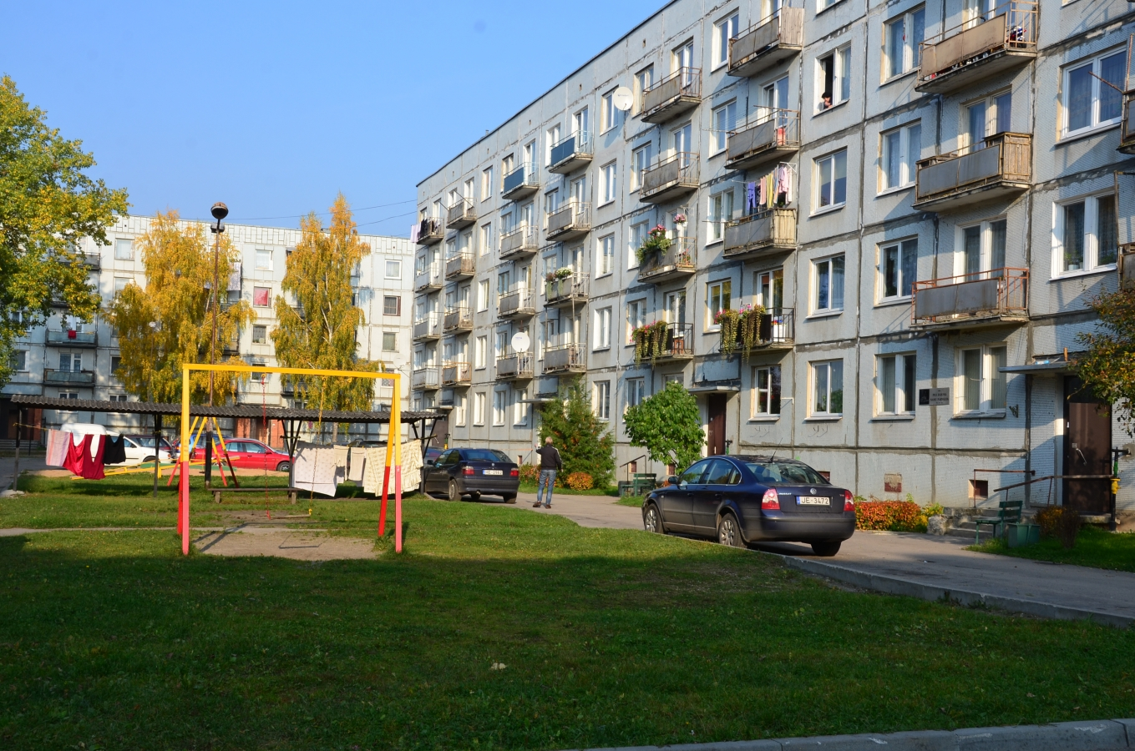
SIA ”Pils rajona Namu pārvalde” pārvaldīšanā un apsaimniekošanā 2018.gada 31.decembrī bija 13 dzīvojamās mājas ar 545 dzīvokļiem, kuru kopējā platība – 28100,02 kv.mtr. No 545 dzīvokļiem 375 jeb 68,8% ir privatizēti dzīvokļi, 170 jeb 31,2% - neprivatizēti dzīvokļi.
Ņemot vērā, ka SIA ”Pils rajona Namu pārvalde” ir izveidota ar mērķi nodrošināt siltumapgādes pakalpojumu sniegšanu, nodrošinot siltumapgādes infrastruktūras pamatelementu modernizāciju, samazinot siltumenerģijas zudumus un veicinot enegoefektivitāti Pils rajona mikrorajonā, Jēkabpils pilsētas pašvaldība ir deleģējusi SIA ”Pils rajona Namu pārvalde” izpildīt likuma ”Par pašvaldībām”15.panta pirmās daļas 1.punktā noteikto autonomo funkciju - organizēt iedzīvotājiem komunālo pakalpojumu sniegšanu – siltumapgādi, neatkarīgi no tā, kā īpašumā atrodas dzīvojamais fonds, noslēdzot Līgumu par siltumapgādes pakalpojumu sniegšanu uz desmit gadiem, t.i., līdz 2029.gada 18.janvārim.
SIA “Pils rajona Namu pārvalde” centralizētajai siltumapgādes sistēmai pieslēgtas 12 daudzdzīvokļu mājas ar kopējo apsildāmo platību 26870 kv.mtr. - apsaimniekošanā esošās 10 daudzdzīvokļu mājas (Pils rajons 55, 56, 200, 201, 202, 203, 204, 215, 218, 219) un saskaņā ar Līgumu par siltumenerģijas piegādi un lietošanu – daudzdzīvokļu mājas Pils rajons 52 un Pils rajons 53.
SIA „Pils rajona Namu pārvalde”nodrošina siltumenerģijas piegādi Jēkabpils novada pašvaldības „Jēkabpils Vēstures muzejs” ēkām Rīgas ielā 216A, Jēkabpilī un Rīgas ielā 216 B, Jēkabpilī.
Uzņēmuma īpašumā ir viena katlu māja. Kopējais siltumtīklu garums ir 1923 m. Katlu mājā uzstādīti 2 katli – 1 katls AK-1500 ar jaudu 1,5 MWh, 1 ūdenssildāmais katls AK-1000 ar jaudu 1,0 MWh
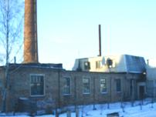

2018.gada 6.decembrī SIA “Pils rajona Namu pārvalde”, par visaugstākajā līmenī vides aizsardzības normatīvo aktu prasības ievērošanu, saņēma Valsts vides dienesta apbalvojumu “Zaļās izcilības balva”.

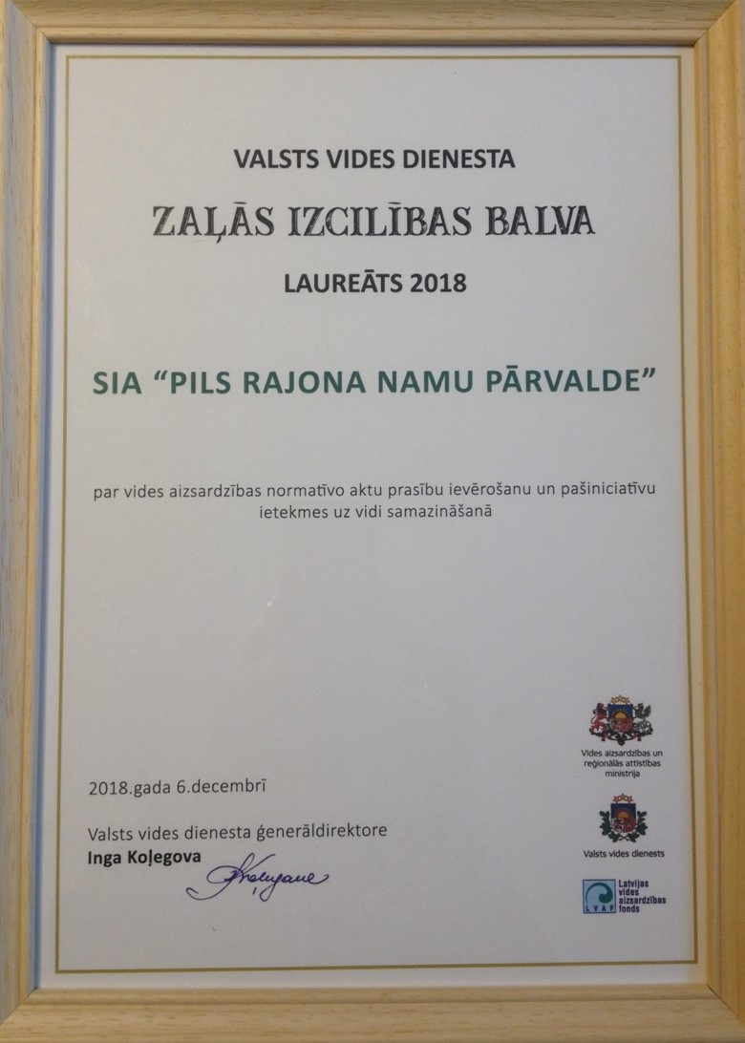

SIA “Pils rajona Namu pārvalde” 2018.gada darbības rezultāts ir zaudējumi 16019 EUR
apmērā, kurus sastāda pieaugušās kurināma iegādes izmaksas. Salīdzinot ar 2017.gadu, tās palielinājušās par 24%, jeb 18906 EUR.

Absolūtās likviditātes koeficients 2018.gadā ir 0.11, kas nozīmē, ka ar uzņēmuma rīcībā esošajiem naudas līdzekļiem spēj segt 11% savu īstermiņa saistību. Absolūtās likviditātes rādītājs norāda uz SIA “Pils rajona Namu pārvalde” darbības specifiku – ir saņemti rēķini par sniegtajiem pakalpojumiem, par kuriem iedzīvotāji norēķināsies tikai nākošajā periodā.

SVID ANALĪZE

Stiprās puses:
- Vairāk kā 20 gadu pieredze dzīvojamā fonda apsaimniekošanā un siltumapgādē;
- Darbinieku pieredze un profesionalitāte;
- Laipna un atsaucīga attieksme pret klientiem.

- Atbilstoši apstiprinātajam maksas pakalpojumu cenrādim dažādu maksas pakalpojumu sniegšana klientiem dzīvokļu īpašumos, kā arī DzĪB un iestādēm;
- Konkurētspējīgas sniegto pakalpojumu cenas;
- Efektīvs resursu izlietojums;
- Ražošanas līdzekļu ekonomija;
- Atpazīstamība;
- Sociālās garantijas darbiniekiem, atbilstoši darba apstākļi;
- Sadarbība ar Jēkabpils pilsētas pašvaldību.

Vājās puses:
- Apsaimniekoto namu fiziskais nolietojums un vājā energoefektivitāte;
- Nepietiekami finanšu resursi;
- Pasīvi īpašnieki un īrnieki, kā rezultātā zeme iniciatīva īstenot energoefektivitātes projektus;
- Tīša, apzināta (vai neapzināta) mantas bojāšana no iedzīvotāju puses;
- Iedzīvotāju zemais zināšanu līmenis par dzīvokļa īpašnieka pienākumiem un tiesībām, sava īpašuma apsaimniekošanu.

Iespējas:
- Uzlabot darbu ar sabiedrību, veicināt uzņēmuma atpazīstamību un uzlabot reputācija;
- Paplašināt iespējas uzsākot apsaimniekot papildus citas daudzdzīvokļu dzīvojamās mājas;
- Pakalpojumu klāsta palielināšana;
- Sabiedrības informēšanas līmeņa paaugstināšana;
- Daudzdzīvokļu namu energoefektivitātes pasākumu īstenošana;
- Esošo darbinieku kvalifikācijas paaugstināšana, kvalificētu profesionāli tehnisko darbinieku piesaiste kapitālsabiedrībā.

Draudi:
- Pakalpojuma saņēmēju maksātnespēja, parādnieku skaita palielināšanas;
- Konkurences palielināšanās, veidojoties privātiem dzīvojamo māju apsaimniekošanas uzņēmumiem;
- Pakalpojuma tarifa paaugstināšanās, t.sk. ietekmējošiem resursiem – elektroenerģijai, degvielai;
- Kvalitatīva darbaspēka trūkums;
- Neprognozējama ilgtermiņa nodokļu politika.

3.STRATĒĢISKIE MĒRĶI UN PRIORITĀTES

SIA “Pils rajona Namu pārvalde” darbības mērķis ir sniegt publiskos pakalpojumus normatīvajos aktos noteiktās kompetences ietvaros, lai nodrošinātu sabiedrības vajadzību ievērošanu šo pakalpojumu saņemšanu.
SIA “Pils rajona Namu pārvalde” misija - kvalitatīvākas dzīves standarta izveide, kas balstās uz uzņēmuma profesionālas komandas darbu sadarbībā ar pašvaldības un valsts iestādēm un dialogā ar iedzīvotājiem.
Uzņēmuma pamatprincips ir strādāt, lai vide, kurā cilvēki dzīvo, būtu patīkama gan acij, gan sirdij. Nenoliedzams ir fakts, ka darbs namu apsaimniekošanas nozarē nav vienkāršs. Lai ikdienā apmierinātu konkrēto namu iedzīvotāju vajadzības, ir jāprot gan kvalitatīvi vadīt attiecības ar klientiem, kas ir ļoti svarīgs faktors ilgstošas sadarbības izveidē, gan balansēt starp klientu vēlmju un vajadzību apzināšanu, kā rezultātā būtu iespējams pieņemt saprātīgus un uz klientu iespējām vērstus lēmumus.
Daudzdzīvokļu māju apsaimniekošanas jēdziens ir saprotams kā to organizatorisko, saimniecisko un finansiālo pasākumu kopums, kuri nodrošina komunālo pakalpojumu sniegšanu dzīvokļu īrniekiem un īpašniekiem, mājas kopīpašumā esošās daļas lietošanas vērtības saglabāšanu, koplietošanas telpu un piesaistītā zemes gabala uzkopšanu.

SIA “Pils rajona Namu pārvalde” vispārējie stratēģiskie mērķi:
1.Ilgtermiņā nodrošināt nepārtrauktu un kvalitatīvu siltumapgādes pakalpojumu pieejamību un sniegšanu fiziskām un juridiskām personām;
2. Pašvaldības īpašumā esošā dzīvojamā fonda, kā arī daudzdzīvokļu dzīvojamo māju kvalitatīva apsaimniekošana un pārvaldīšana;
3.Vidi saudzējošās un resursus taupošas infrastruktūras attīstība (6.3.prioritāte)

Atbilstoši mērķiem, tiek izvirzīti veicamie uzdevumi 2019.-2022.gadā dzīvojamā fonda apsaimniekošanas un pārvaldīšanas nozarē:
- Nepārtraukta un kvalitatīva daudzdzīvokļu dzīvojamo māju pārvaldīšana, veicot iekārtu un koplietošanas komunikāciju pārvaldīšanu un apsaimniekošanu, kā arī mājām piesaistīto teritoriju pārvaldīšanu un sanitāro kopšanu;
- Ēku (dzīvojamo māju) tehniskā stāvokļa uzlabošana un energoefektivitātes pasākumu īstenošana;
- Klientu apkalpošanas kvalitātes un komunikācijas uzlabošana, rīkojot informatīvus pasākumus.
Atbilstoši mērķiem, tiek izvirzīti veicamie uzdevumi 2019.-2022.gadā siltumenerģijas ražošanas, pārvades un realizācijas nozarē:
- Samazināt elektroenerģijas patēriņu uzņēmuma siltumenerģijas ražošanas, pārvaldes un realizācijas procesā.
- Nodrošināt nepārtrauktu un kvalitatīvu siltumenerģijas piegādi un realizāciju siltumenerģijas patērētajiem visā apkures sezonas laikā;
- Optimizēt siltumenerģijas ražošanas izmaksas, izvērtējot kurināmā izejvielu veidu (skaidas, malka, zaru šķelda, koku šķelda) izmantošanas daudzumu un dozēšanas proporcijas siltumenerģijas ražošanā, ņemot vērā izejvielu tirgus cenas.

4. FINANŠU UN NEFINANŠU MĒRĶI
Sasniedzamie finanšu mērķi:
Rādītāja nosaukums | 2019 | 2020 | 2021 | 2022
Apgrozījums | 424170 | 442178 | 460678 | 477708
Pašu kapitāla rentabilitāte | -3,2% | 1,4% | 3,6% | 0,9%
Aktīvu rentabilitāte | -2,2% | 0,9% | 2,6% | 0,7%
Realizācijas rentabilitāte | -1,6% | 0,7% | 2,1% | 0,5%
Likviditātes kopējais koeficienta | 1,1 | 1,5 | 1,5 | 1,7
Pašu kapitāla līdzdalība | 0,7 | 0,7 | 0,7 | 0,8
Debitoru īpatsvars bilancē | 0,31 | 0,32 | 0,23 | 0,27
Saistību īpatsvars bilancē | 0,33 | 0,32 | 0,27 | 0,22
Saistību attiecība pret pašu kapitālu | 0,48 | 0,48 | 0,27 | 0,28
Neto peļņa | -6950 | 2958 | 9656 | 2330

Likviditātes rādītājs parāda uzņēmuma spēju jebkurā laikā atmaksāt savas īstermiņa saistības, kopējais likviditātes rādītājs labs.
SIA “Pils rajona Namu pārvalde” finansējumu veido ieņēmumi no Jēkabpils pašvaldības deleģēto darbu veikšanas, ieņēmumi no dzīvojamo māju pārvaldīšanas un apsaimniekošanas, kā arī ieņēmumi no maksas pakalpojumu sniegšanas.

Stratēģija paredz līdzekļu efektīvu un lietderīgu izmantošanu, uzņēmuma apgrozījuma palielināšanos 2019.-2022.gadā.
Stratēģijas periodā sasniedzamie nefinanšu mērķi:
- Pārvaldot mājām piesaistīto teritoriju, ierīkot 3 gab. slēdzamus atkritumu konteineru laukumus;
- Uzlabojot ēku tehnisko stāvokli, katru gadu veikt ne mazāk kā 20 gab. balkonu/ lodžiju renovāciju, atjaunot to hidroizolācijas slāni un virssegumu, kā arī norobežojošās konstrukcijas;
- Uzlabojot ēku tehnisko stāvokli, katru gadu veikt 2 gab. pārvaldīšanā esošo māju visu vai atsevišķu kāpņu telpu kosmētiskos remontus;
- Veicinot māju energoefektivitāti, katru gadu veikt pārvaldīto māju 3 gab. kāpņu telpu logu nomaiņu, uzstādot stikla pakešu logus.
- Samazināt elektroenerģijas patēriņu uzņēmuma siltumenerģijas ražošanas, pārvaldes un realizācijas procesā.
- Izveidot un iekārtot telpas, kur pašvaldības uzņēmumi varēs izveidot savu darbību un savus sasniegumus prezentējošu telpisku projektu, kur tiktu parādīta uzņēmuma darbības joma interaktīvā zinātniskā veidā.

Stratēģijā izvirzīto mērķu sasniegšanai nepieciešami un plānotie taupības pasākumi:

Efektīvs līdzekļu izlietojums.

Komunālo pakalpojumu izmaksu ekonomija.

Elektroenerģijas izlietojuma kontrole.

Transporta un sakaru izmaksu saprātīga plānošana.

Stratēģijā definēto mērķu sasniegšanas politika:
- Klientu apkalpošanas un komunikācijas kvalitātes uzlabošana.
- Nodrošināt nepārtrauktu un kvalitatīvu dzīvojamo māju pārvaldīšanu.
- Konkurētspējīgu un efektīvu principu ieviešana dzīvojamo māju pārvaldīšanas pakalpojumu nodrošināšanā, saglabājot pašreizējo klientu skaitu, kā arī sniedzot iespēju nākotnē piesaistīt jaunus klientus un palielinot kopējo ieņēmumu apjomu.
- Pārvaldīšanā esošo dzīvojamo māju atjaunošanā, atbilstoši dzīvokļu īpašnieku pieņemtajiem lēmumiem un atbalstam, rezultātā uzlabojot pārvaldīšanā esošo dzīvojamo māju tehnisko stāvokli.
- Regulāra uzdevumu izpildes izvērtēšana.
- Savlaicīga informācijas sniegšana par dzīvojamo māju pārvaldīšanu un apsaimniekošanu.
- Debitoru parādu atgūšanas efektivitātes paaugstināšana, lai mazinātu neatgūstamo parādu rašanās iespēju, kontrolējot un analizējot neatmaksāto parādu summas.
- Motivējoša un konkurētspējīga atalgojuma nodrošināšana darbiniekiem, ņemot vērā veicamā darba sarežģītību un vidējo darba samaksas apmēru valstī.
- Darbinieku kvalifikācijas celšana, izglītošana, lai uzlabotu darba efektivitāti.
- Uzņēmuma atpazīstamības un reputācijas uzlabošana, piemērojot mūsdienīgus pārvaldības principus.
- Radošs un efektīvs darbs, iesaiste vietējos projektos.

5.BILANCE, PZA APRĒĶINS UN NAUDAS PLŪSMA
Bilance ( EUR )
Rādītāja nosaukums | 2019 | 2020 | 2021 | 2022
Ilgtermiņa ieguldījumi | 205743 | 187643 | 236507 | 218845
Apgrozāmie līdzekļi | 116685 | 127400 | 128820 | 128820
Aktīvi kopā | 322428 | 315043 | 365327 | 347665
Pašu kapitāls | 217136 | 212786 | 267500 | 271500
Kreditori | 105292 | 102257 | 97827 | 76165
Pasīvi kopā | 322428 | 315043 | 365327 | 347665

Peļņas vai zaudējumu aprēķins ( EUR )
Rādītāja nosaukums | 2019 | 2020 | 2021 | 2022
Neto apgrozījums | 424170 | 442178 | 460678 | 477708
Pārdotās produkcijas ražošanas izmaksas | -338220 | -349321 | -361551 | -380183
Bruto peļņa vai zaudējumi | 85950 | 92857 | 99127 | 97525
Administrācijas izmaksas | -83500 | -86449 | -88551 | -95900
Pārējie saimnieciskās darbības ieņēmumi | 7300 | 3200 | 3200 | 4000
Pārējās saimnieciskās darbības izmaksas | -15000 | -5000 | -3100 | -3100
Procentu maksājumi | -1700 | -1650 | -1020 | -195
Peļņa vai zaudējumi pirms nodokļiem | -6950 | 2958 | 9656 | 2330
Nodokļi
Pārskata gada peļņa vai zaudējumi | -6950 | 2958 | 9656 | 2330

Naudas plūsma ( EUR ) ( pēc netiešās metodes)
Rādītāja nosaukums | 2019 | 2020 | 2021 | 2022
Naudas atlikums uz gada sākumu | 11709 | 12709 | 59500 | 42280
Pamatdarbības neto naudas plūsma | 8500 | 9300 | 36980 | 8805
Ieguldīšanas darbības neto naudas plūsma | -1500 | -1500 | -48200 | -16000
Finansēšanas darbības neto naudas plūsma | -6000 | -6000 | -6000 | -1500
Naudas atlikums uz gada beigām | 12709 | 14509 | 42280 | 33585

Prokūrists Klāvs Jirgens

